LÍNEAS ARGUMENTATIVAS.

DERECHO DE ACCESO A LA INFORMACIÓN PÚBLICA. El derecho de acceso a la información pública se satisface en aquellos casos en que se atienda cada punto de la solicitud de información, haciendo entrega del soporte documental en que conste la información requerida.
DEBERES DE LAS AUTORIDADES. El derecho de acceso a la información pública es un derecho humano constitucionalmente reconocido en consecuencia todas las autoridades en el ámbito de sus competencias, funciones y atribuciones tienen la obligación de respetarlo, protegerlo y garantizarlo.

VERSIONES PÚBLICAS, DE LA ELABORACIÓN DE LAS. Los Sujetos Obligados deberán de elaborar las versiones públicas de aquella información que consideren susceptible de clasificarse, debiendo de considerar las formalidades que establece la normatividad aplicable, entre las cuales se encuentra la emisión del acuerdo respectivo del comité de transparencia, el que deberá adjuntarse a la respuesta, de lo contrario, se considerarán documentos alterados o de clasificación fraudulenta. En virtud de que el documento que se entrega deberá estar acompañado del acuerdo en donde se explique qué tipo de datos se están testando y la razón de ello, para que el particular conozca los efectos de la clasificación y no acceda a un documento que esté simplemente tachado.

ÍNDICE

ANTECEDENTES 3
CONSIDERANDO 12
PRIMERO. De la competencia 12
SEGUNDO. De la oportunidad y procedencia. 12
TERCERO. Del planteamiento de la Litis. 14
CUARTO. Del estudio y resolución del asunto. 15
I. De las respuestas otorgadas por el Sujeto Obligado. 24
a) Del recurso de revisión 02038/INFOEM/IP/RR/2020. 24
b) Del recursos de revisión 02040/INFOEM/IP/RR/2020. 27
c) Del recurso de revisión 02042/INFOEM/IP/RR/2020. 30
II. De las remuneraciones, gastos erogados y funciones de los servidores públicos solicitados. 33
QUINTO. De la elaboración de la versión pública y el acuerdo de clasificación como información confidencial. 58
R E S O L U T I V O S 69

Resolución del Pleno del Instituto de Transparencia, Acceso a la Información Pública y Protección de Datos Personales del Estado de México y Municipios, con domicilio en Metepec, Estado de México; de fecha catorce (14) de octubre de dos mil veinte.
VISTOS los expedientes electrónicos formados con motivo de los recursos de revisión 02038/INFOEM/IP/RR/2020, 02040/INFOEM/IP/RR/2020 y 02042/INFOEM/IP/RR/2020 promovido por -----------------------------------, en contra de la respuesta del Ayuntamiento de Ozumba en lo sucesivo el SUJETO OBLIGADO, se procede a dictar la presente resolución, con base en los siguientes:

ANTECEDENTES
- El día tres (03) de marzo de dos mil veinte, el RECURRENTE presentó a través del Sistema de Acceso a la Información Mexiquense, las solicitudes de información pública, registradas con los números 00208/OZUMBA/IP/2020, 00209/OZUMBA/IP/2020 y 00211/OZUMBA/IP/2020.

- Solicitudes de información mediante las cuales requirió lo siguiente:

00208/OZUMBA/IP/2020: “Se solicita al ayuntamiento de ozumba la siguiente información., cuantas secretarias tiene a su cargo el presidente asi como el sueldo que perciben el grado de estudios, asi como si cuentan con gratificaciones o algún otro ingreso que perciban por parte del ayuntamiento”

00209/OZUMBA/IP/2020: “Se solicita el desglose las personas que trabajan o trabajaron en casa de cultura asi como sus funciones, sueldos , cargos y de que área dependen directamente. Del 1 de enero del 2019 al 15 de septiembre del 2019”

00211/OZUMBA/IP/2020: “Se solicita al ayuntamiento de ozumba que indique como esta conformado y por quien esta conformado el área del sindico, se solicita el desglose del sueldo neto bruto prestaciones viáticos, gastos de representación y-o cualquier otra gasto que esta área tenga autorizado asi como de su personal. Se solicita la nomima de todo el personal de esta área de enero 2019 a la fecha.”

- Se hace constar que en ambas solicitudes se señaló como modalidad de entrega de la información a través del Sistema de Acceso a la Información Mexiquense (SAIMEX).

- El SUJETO OBLIGADO emitió respuesta en fechas veintisiete (27) de febrero y dieciocho (18) de marzo a través de los siguientes documentos:

00208/OZUMBA/IP/2020:

- Recursos Humanos - Solicitud 208.pdf: Documento electrónico que en una (01) hoja contiene el oficio RH/89/02/2019-2021 dirigido al Titular de la Unidad de Transparencia y suscrito por la Coordinadora de Recursos Humanos, mediante el cual se refiere que el departamento de Presidencia se encuentra conformado por tres asistentes.

- Tabulador de Sueldos Ozumba 2019.pdf: Documento electrónico que en cuatro (04) hojas contiene la Gaceta del Gobierno de fecha lunes 4 de marzo de 2019 la cual contiene el Tabulador de Sueldos del 1 de enero al 31 de diciembre de 2019 del Ayuntamiento de Ozumba.

- Tesorería - Solicitud 208.pdf: Documento electrónico que en una (01) hoja contiene un cuadro con la información de las remuneraciones de los integrantes del departamento de secretaría particular.

00209/OZUMBA/IP/2020
- Recursos Humanos - Solicitud 209.pdf: Documento electrónico que en dos (02) hojas contiene el oficio RH/90/02/2019-2021 dirigido al Titular de la Unidad de Transparencia y suscrito por la Coordinadora de Recursos Humanos, mediante el cual se refiere que “La coordinación de casa de cultura depende directamente de la Dirección de Educación, Cultura y Bienestar Social. Estando conformada por los siguientes servidores públicos en las fechas antes mencionadas”.
- Tabulador de Sueldos Ozumba 2019.pdf: Documento electrónico que en cuatro (04) hojas contiene la Gaceta del Gobierno de fecha lunes 4 de marzo de 2019 la cual contiene el Tabulador de Sueldos del 1 de enero al 31 de diciembre de 2019 del Ayuntamiento de Ozumba.

- Tesorería - Solicitud 208.pdf: Documento electrónico que en una (01) hoja contiene un cuadro con la información de las remuneraciones de los integrantes del departamento de casa de cultura.

00211/OZUMBA/IP/2020:
- Recursos Humanos - Solicitud 211.pdf: Documento electrónico que en una (01) hoja contiene el oficio RH/88/02/2019-2021 dirigido al Titular de la Unidad de Transparencia y suscrito por la Coordinadora de Recursos Humanos, mediante el cual se refiere que “Por lo cual le informo lo siguiente: El área de Sindicatura Municipal se encuentra conformada únicamente por la Lic. Verónica Castro Amaro, quien ocupa el cargo de Síndico Municipal y por la C. Leticia de la Rosa Rocha, Auxiliar Adminsitrativo de esta área”.

- Tesorería - Solicitud 211.pdf: Documento electrónico que en una (01) hoja contiene un cuadro con la información de las remuneraciones de los integrantes del departamento de sindicatura.
- Así las cosas en fechas uno (01) de julio de dos mil veinte, se interpusieron por la parte RECURRENTE, los recursos de revisión materia de esta resolución señalando como acto impugnado y razones o motivos de inconformidad los siguientes:

02038/INFOEM/IP/RR/2020:

- Acto impugnado: ”Se solicita al ayuntamiento de ozumba la siguiente información., cuantas secretarias tiene a su cargo el presidente asi como el sueldo que perciben el grado de estudios, asi como si cuentan con gratificaciones o algún otro ingreso que perciban por parte del ayuntamiento.” (Sic).

- Razones o Motivos de inconformidad: “SE NIEGAN A PRPORCIONAR LA INFORMACION , NO CONTESTAN Y ESTAN OCULTANDO LA INFORMACION , ES NUESTRO DERECHO COMO CIUDADO CONOCER COMO MANEJAN LOS RECURSOS DEL GOBIERNO , EN REITERADAS VECES NO CONTESTAN Y OMITEN CUALQUIER INFORMACION SOLICITADA SOBRE TODO CUANDO SE TRATA DE DINERO” (Sic)

02040/INFOEM/IP/RR/2020:

- Acto impugnado:” Se solicita el desglose las personas que trabajan o trabajaron en casa de cultura asi como sus funciones, sueldos , cargos y de que área dependen directamente. Del 1 de enero del 2019 al 15 de septiembre del 2019.” (Sic).

- Razones o Motivos de inconformidad: “SE NIEGAN A PRPORCIONAR LA INFORMACION , NO CONTESTAN Y ESTAN OCULTANDO LA INFORMACION , ES NUESTRO DERECHO COMO CIUDADO CONOCER COMO MANEJAN LOS RECURSOS DEL GOBIERNO , EN REITERADAS VECES NO CONTESTAN Y OMITEN CUALQUIER INFORMACION SOLICITADA SOBRE TODO CUANDO SE TRATA DE DINERO.” (Sic)

02042/INFOEM/IP/RR/2020:

- Acto impugnado:” Se solicita al ayuntamiento de ozumba que indique como esta conformado y por quien esta conformado el área del sindico, se solicita el desglose del sueldo neto bruto prestaciones viáticos, gastos de representación y-o cualquier otra gasto que esta área tenga autorizado asi como de su personal. Se solicita la nomima de todo el personal de esta área de enero 2019 a la fecha..” (Sic).

- Razones o Motivos de inconformidad: “SE NIEGAN A PRPORCIONAR LA INFORMACION , NO CONTESTAN Y ESTAN OCULTANDO LA INFORMACION , ES NUESTRO DERECHO COMO CIUDADO CONOCER COMO MANEJAN LOS RECURSOS DEL GOBIERNO , EN REITERADAS VECES NO CONTESTAN Y OMITEN CUALQUIER INFORMACION SOLICITADA SOBRE TODO CUANDO SE TRATA DE DINERO.” (Sic)

- Asimismo con fundamento en lo dispuesto por el artículo 185 fracción I de la Ley de Transparencia y Acceso a la Información Pública del Estado de México y Municipios, el recurso de revisión con número 02038/INFOEM/IP/RR/2020 fue turnado al Comisionado José Guadalupe Luna Hernández con el objeto de su análisis, posteriormente el Pleno de este Órgano Autónomo, ordenó la acumulación de los recursos de revisión 02040/INFOEM/IP/RR/2020 de la Comisionada Presidenta Zulema Martínez Cruz y 02042/INFOEM/IP/RR/2020 de la Comisionada Eva Abaid Yapur; a efecto de que ésta Ponencia formulara y presentara el proyecto de resolución correspondiente de conformidad con el numeral ONCE incisos b) y c) de los Lineamientos para la Recepción, Trámite y Resolución de las Solicitudes de Acceso a la Información Pública, así como de los Recursos de Revisión que deberán observar los Sujetos Obligados por la Ley de Transparencia Estatal, que señala:
ONCE. El Instituto, para mejor resolver y evitar la emisión de resoluciones contradictorias, podrá acordar la acumulación de los expedientes de recursos de revisión, de oficio o a petición de parte cuando:
…
b) Las partes o los actos impugnados sean iguales
c) Cuando se trate del mismo solicitante, el mismo SUJETO OBLIGADO, aunque se trate de solicitudes diversas;
(…)
- En ese tenor resulta conveniente su trámite de forma unificada para mejor resolver y evitar la emisión de resoluciones contradictorias, fue procedente que este Órgano Garante realizara la acumulación respectiva, de conformidad con lo dispuesto en el artículo 18 del Código de Procedimientos Administrativos del Estado de México, de aplicación supletoria en términos del artículo 195 de la Ley de Transparencia y Acceso a la Información Pública del Estado de México y Municipios en vigor, que a la letra señalan:
Código de Procedimientos Administrativos del Estado de México.

“Artículo 18.- La autoridad administrativa o el Tribunal acordarán la acumulación de los expedientes del procedimiento y proceso administrativo que ante ellos se sigan, de oficio o a petición de parte, cuando las partes o los actos administrativos sean iguales, se trate de actos conexos o resulte conveniente el trámite unificado de los asuntos, para evitar la emisión de resoluciones contradictorias. La misma regla se aplicará, en lo conducente, para la separación de los expedientes.”

Ley de Transparencia y Acceso a la Información Pública del Estado de México y Municipios
“Artículo 195. En la tramitación del recurso de revisión se aplicarán supletoriamente las disposiciones contenidas en el Código de Procedimientos Administrativos del Estado de México.”
- Los Comisionados Ponentes con fundamento en lo dispuesto por el artículo 185 fracción II de la ley de la materia, a través de los acuerdos de admisión de fecha siete (07) de agosto del año dos mil veinte, pusieron a disposición de las partes los expedientes electrónicos vía Sistema de Acceso a la Información Mexiquense SAIMEX a efecto de que en un plazo máximo de siete días manifestaran lo que a su derecho convinieran, ofrecieran pruebas y alegatos según corresponda a los casos concretos, situación que no concurrió por las partes.

- El Comisionado Ponente decretó los cierres de instrucción de los recursos de revisión mediante acuerdos de fecha veintiocho (28) de agosto de dos mil veinte, por lo que, ordenó turnar el expediente a resolución, misma que ahora se pronuncia.

- El día veinticinco (25) de septiembre de dos mil veinte y con fundamento en el artículo 181 tercer párrafo de la Ley de Transparencia y Acceso a la Información Pública del Estado de México y Municipios, se notificó que el plazo de 30 días para resolver los recursos de revisión, serían ampliados por un periodo de 15 días hábiles adicionales, debido a la naturaleza, complejidad del asunto y para un mejor estudio.

CONSIDERANDO

PRIMERO. De la competencia

- Este Instituto de Transparencia, Acceso a la Información Pública y Protección de Datos Personales del Estado de México y Municipios, es competente para conocer y resolver del presente recurso de conformidad con el artículo: 6, apartado A, fracción IV de la Constitución Política de los Estados Unidos Mexicanos; 5, párrafos vigésimo, vigésimo primero y vigésimo segundo fracciones IV y V de la Constitución Política del Estado Libre y Soberano de México; artículos 1, 2 fracción II, 13, 29, 36 fracciones I y II, 176, 178, 179, 181 párrafo tercero y 185 de la Ley de Transparencia y Acceso a la Información Pública del Estado de México y Municipios; y 10, 7, 9 fracciones I y XXIV, y 11 del Reglamento Interior del Instituto de Transparencia, Acceso a la Información Pública y Protección de Datos Personales del Estado de México y Municipios.

SEGUNDO. De la oportunidad y procedencia.
- Los medios de impugnación fueron presentados a través del SAIMEX, en el formato previamente aprobado para tal efecto y dentro del plazo legal de quince días hábiles otorgados; siendo así que el SUJETO OBLIGADO entregó respuestas el veintisiete (27) de febrero y dieciocho (18) de marzo de dos mil veinte, de tal forma que el plazo para interponer los recursos de revisión transcurrió del día veintiocho (28) de febrero y diecinueve (19) marzo de dos mil veinte al cuatro (04) de agosto y veinte (20) de agosto de dos mil veinte; sin contemplar en el cómputo los días del veintitrés (23) de marzo al diecisiete (17) de julio; así como, del veinte (20) al treinta y uno (31) de julio de dos mil veinte, por ser considerados como suspensión de labores, de conformidad con el Acuerdo de Pleno, de fecha cinco de marzo de dos mil veinte, por el que se acordó que el día nueve de marzo de dos mil veinte no corrieran los términos para el trámite y desahogo de los procedimientos, en materia de acceso a la información pública y protección de datos personales; derivado de los Acuerdos tomados en torno a la epidemia de la enfermedad generada por el virus SARS-CoV-2 (COVID-19), que originó la emergencia sanitaria por causa de fuerza mayor y medidas de seguridad, aprobados por el Pleno de este Instituto y, de conformidad con el Calendario Oficial en Materia de Transparencia, Acceso a la Información Pública y Protección de Datos Personales para el año dos mil veinte y enero dos mil veintiuno, aprobado por el Pleno de este Instituto.

- En consecuencia, si el particular presentó sus inconformidades el día uno (019 de agosto de dos mil veinte, se encuentran dentro del plazo establecido por la Ley. Así, el escrito contienen las formalidades previstas por el artículo 180 último párrafo de la Ley de la materia actual, por lo que es procedente que este Instituto de Transparencia, Acceso a la Información Pública y Protección de Datos Personales del Estado de México y Municipios, conozca y resuelva el presente recurso.

TERCERO. Del planteamiento de la Litis.
- El recurso revisión tiene como finalidad reparar cualquier posible afectación al derecho de acceso a la información pública en términos del Título Octavo de la Ley de Transparencia y Acceso a la Información Pública del Estado de México y Municipios y determinar la confirmación; revocación o modificación; desechamiento o sobreseimiento; y en su caso ordenar la entrega de la información, respecto a las respuestas o falta de ellas de los Sujetos Obligados.

- De las constancias de los expedientes en el expediente al rubro indicado, se desprende que: el particular solicitó información relacionada con los integrantes de diversas áreas, así como las remuneraciones de los mismos. El SUJETO OBLIGADO realizó entrega de diversas documentales con los nombres y percepciones de diversos servidores públicos así las cosas, el particular se inconforma señalando por agravios que el SUJETO OBLIGADO se negaba a entregar la información solicitada.

- En ese sentido, el agravio del recurrente apunta a que la respuesta proporcionada por el SUJETO OBLIGADO no garantizo el principio contenido en el artículo 11 de la Ley de Transparencia y Acceso a la Información Pública del Estado de México y Municipios, el cual señala que en la generación, publicación y entrega de información se deberá garantizar que sea accesible y congruente.

- Por lo anterior se advierte que el recurso de revisión del que se trata es procedente, toda vez que se actualizan la hipótesis prevista en el artículo 179 fracciones I y VI, de la Ley de Transparencia y Acceso a la Información Pública del Estado de México y Municipio.

CUARTO. Del estudio y resolución del asunto.
- Consecuentemente y derivado del Planteamiento de la Litis, se procede analizar el contenido íntegro de las actuaciones que obran en el expediente electrónico, y así este Órgano Garante dicte la resolución correspondiente, tomando en consideración los elementos aportados por las partes y apegándose en todo momento al principio de máxima publicidad de acuerdo con lo establecido en el artículo 8 de la Ley de Transparencia y Acceso a la Información Pública del Estado de México y Municipios.
- Así la multicitada Ley de Transparencia vigente en la entidad, se entiende que la información pública es toda aquella que sea generada, obtenida, adquirida, transformada, administrada o en posesión de los SUJETOS OBLIGADOS, misma que debe ser accesible de manera permanente a cualquier persona, siempre privilegiando el principio de máxima publicidad, como se prevé su artículo 4, segundo párrafo:

“Artículo 4. (…)
Toda la información generada, obtenida, adquirida, transformada, administrada o en posesión de los sujetos obligados es pública y accesible de manera permanente a cualquier persona, en los términos y condiciones que se establezcan en los tratados internacionales de los que el Estado mexicano sea parte, en la Ley General, la presente Ley y demás disposiciones de la materia, privilegiando el principio de máxima publicidad de la información. Solo podrá ser clasificada excepcionalmente como reservada temporalmente por razones de interés público, en los términos de las causas legítimas y estrictamente necesarias previstas por esta Ley.”
(…)
(Énfasis añadido)
- En ese sentido, no debe de pasar de vista para el SUJETO OBLIGADO que el principio fundamental del acceso a la información pública, es la máxima publicidad, el cual encuentra reconocimiento legal conforme a lo dispuesto en la Constitución Política de los Estados Unidos Mexicanos, la Ley General de Transparencia y Acceso a la Información Pública, la Constitución Política del Estado Libre y Soberano de México y los tratados internaciones de la materia en los que México sea parte; lo anterior de conformidad con el artículo 8 de la Ley de Transparencia y Acceso a la Información Pública del Estado de México y Municipios:

“Artículo 8. El derecho de acceso a la información o la clasificación de la información se interpretarán conforme a los principios establecidos en la Constitución Federal, los tratados internacionales de los que el Estado mexicano sea parte, la Ley General, la Constitución Local y la presente Ley.

En la aplicación e interpretación de la presente Ley deberá prevalecer el principio de máxima publicidad, conforme a lo dispuesto en la Constitución Federal, en los tratados internacionales de los que el Estado mexicano sea parte, la Ley General, la Constitución Local, así como en las resoluciones y sentencias vinculantes que emitan los órganos nacionales e internacionales especializados, favoreciendo en todo tiempo a las personas la protección más amplia, atendiendo al principio pro persona.

Para el caso de la interpretación se podrá tomar en cuenta los criterios, determinaciones y opiniones de los organismos nacionales e internacionales, en materia de transparencia y el derecho de acceso a la información.

(Énfasis añadido)

- Por otra parte, toda la información generada, recopilada, administrada, procesada, archivada o conservada por los sujetos obligadas, deberá ser entregada en solicitudes de información en el estado en que se encuentre, de conformidad con lo que establecen los artículos 12 de la Ley de la Materia:

“Artículo 12. Quienes generen, recopilen, administren, manejen, procesen, archiven o conserven información pública serán responsables de la misma en los términos de las disposiciones jurídicas aplicables.

Los sujetos obligados sólo proporcionarán la información pública que se les requiera y que obre en sus archivos y en el estado en que ésta se encuentre. La obligación de proporcionar información no comprende el procesamiento de la misma, ni el presentarla conforme al interés del solicitante; no estarán obligados a generarla, resumirla, efectuar cálculos o practicar investigaciones.”

- Además, a Ley de Transparencia y Acceso a la Información Pública del Estado de México y Municipios, prevé en su artículo 23 fracción IV que son Sujetos Obligados a Transparentar y permitir el acceso a su información y proteger los datos que obren en su poder:

IV. Los ayuntamientos y las dependencias, organismos, órganos y entidades de la administración municipal;

- En efecto, uno de los objetivos con los que cuenta la Ley de Transparencia es el de garantizar a toda persona el derecho de acceso a la información pública, mediante los procedimientos establecidos, de forma sencilla, expedita, oportuna y gratuita, y con ello contribuir a la mejora de procedimientos y mecanismos que permitan trasparentar la gestión pública y mejora la toma decisiones, a través de la difusión de la información que obra en poder de los Sujetos Obligados.

- Ahora bien, es necesario precisar que el ente recurrido asume sistemáticamente contar con la información solicitada al realizar entrega de diversas documentales por lo que se obvia el estudio de la información solicitada. Lo anterior encuentra lógica toda vez que el estudio de la naturaleza jurídica de la información pública solicitada tiene por objeto determinar si ésta la genera, posee o administra el SUJETO OBLIGADO; empero, en aquellos casos en que éste la asume, implica de facto que la genera, posee o administra. Por consiguiente, a nada práctico nos conduciría su estudio, ya que, se insiste, la información pública solicitada, consistente en los servidores públicos que integran diversas áreas, sus remuneraciones y funciones ha sido asumida por el SUJETO OBLIGADO, tan es así que realizó entrega de diversas documentales a efecto de atender los requerimientos del particular.
- Precisado lo anterior se analizará por cuerda separada cada una de las solicitudes de información por lo que este Pleno considera necesario mencionar que por cuestiones de técnica jurídica, así como para determinar si la información emitida en calidad de respuesta por el SUJETO OBLIGADO, atendió de manera puntual a todos y cada uno de los requerimientos formulados por el recurrente, se considera pertinente elaborar un cuadro de análisis, mismo que se inserta a continuación:

Solicitud 00208/OZUMBA/IP/2020:
Número | Información Requerida: | Información entregada: | ¿Satisface la solicitud?
1 | “Se solicita al ayuntamiento de ozumba la siguiente información., cuantas secretarias tiene a su cargo el presidente asi como el sueldo que perciben el grado de estudios, asi como si cuentan con gratificaciones o algún otro ingreso que perciban por parte del ayuntamiento” | Recursos Humanos - Solicitud 208.pdf: Documento electrónico que en una (01) hoja contiene el oficio RH/89/02/2019-2021 dirigido al Titular de la Unidad de Transparencia y suscrito por la Coordinadora de Recursos Humanos, mediante el cual se refiere que el departamento de Presidencia se encuentra conformado por tres asistentes.  Tabulador de Sueldos Ozumba 2019.pdf: Documento electrónico que en cuatro (04) hojas contiene la Gaceta del Gobierno de fecha lunes 4 de marzo de 2019 la cual contiene el Tabulador de Sueldos del 1 de enero al 31 de diciembre de 2019 del Ayuntamiento de Ozumba.  Tesorería - Solicitud 208.pdf: Documento electrónico que en una (01) hoja contiene un cuadro con la información de las remuneraciones de los integrantes del departamento de secretaría particular. | Parcialmente
Solicitud 00209/OZUMBA/IP/2020:
No: | Información Requerida: | Información entregada: | ¿Satisface la solicitud?
2 | “Se solicita el desglose las personas que trabajan o trabajaron en casa de cultura asi como sus funciones, sueldos , cargos y de que área dependen directamente. Del 1 de enero del 2019 al 15 de septiembre del 2019” | Recursos Humanos - Solicitud 209.pdf: Documento electrónico que en dos (02) hojas contiene el oficio RH/90/02/2019-2021 dirigido al Titular de la Unidad de Transparencia y suscrito por la Coordinadora de Recursos Humanos, mediante el cual se refiere que “La coordinación de casa de cultura depende directamente de la Dirección de Educación, Cultura y Bienestar Social. Estando conformada por los siguientes servidores públicos en las fechas antes mencionadas”.  Tabulador de Sueldos Ozumba 2019.pdf: Documento electrónico que en cuatro (04) hojas contiene la Gaceta del Gobierno de fecha lunes 4 de marzo de 2019 la cual contiene el Tabulador de Sueldos del 1 de enero al 31 de diciembre de 2019 del Ayuntamiento de Ozumba.  Tesorería - Solicitud 208.pdf: Documento electrónico que en una (01) hoja contiene un cuadro con la información de las remuneraciones de los integrantes del departamento de casa de cultura. | Parcialmente
Solicitud 00211/OZUMBA/IP/2020:
Número | Información Requerida: | Información entregada: | ¿Satisface la solicitud?
3 | “Se solicita al ayuntamiento de ozumba que indique como esta conformado y por quien esta conformado el área del sindico, se solicita el desglose del sueldo neto bruto prestaciones viáticos, gastos de representación y-o cualquier otra gasto que esta área tenga autorizado asi como de su personal. Se solicita la nomima de todo el personal de esta área de enero 2019 a la fecha.” | Recursos Humanos - Solicitud 211.pdf: Documento electrónico que en una (01) hoja contiene el oficio RH/88/02/2019-2021 dirigido al Titular de la Unidad de Transparencia y suscrito por la Coordinadora de Recursos Humanos, mediante el cual se refiere que “Por lo cual le informo lo siguiente: El área de Sindicatura Municipal se encuentra conformada únicamente por la Lic. Verónica Castro Amaro, quien ocupa el cargo de Síndico Municipal y por la C. Leticia de la Rosa Rocha, Auxiliar Adminsitrativo de esta área”.  Tesorería - Solicitud 211.pdf: Documento electrónico que en una (01) hoja contiene un cuadro con la información de las remuneraciones de los integrantes del departamento de sindicatura. | Pericialmente

- Así las cosas, resulta evidente que las razones o motivos de inconformidad hechos valer en los recursos de revisión resultan parcialmente fundadas, debido a que el SUJETO OBLIGADO atiende parte de los requerimientos realizados.

I. De las respuestas otorgadas por el Sujeto Obligado.

Del recurso de revisión 02038/INFOEM/IP/RR/2020.

- Apuntado lo anterior, por cuanto hace a los puntos 1 del cuadro de análisis antes referido el particular requiere acceso a “… cuantas secretarias tiene a su cargo el presidente asi como el sueldo que perciben el grado de estudios, asi como si cuentan con gratificaciones o algún otro ingreso que perciban por parte del ayuntamiento a lo cual el SUJETO OBLIGADO entregó en calidad de respuesta diversos documentos como a continuación se observa:

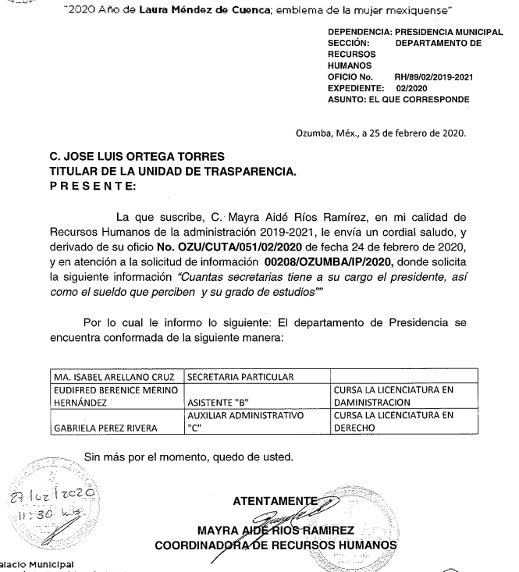

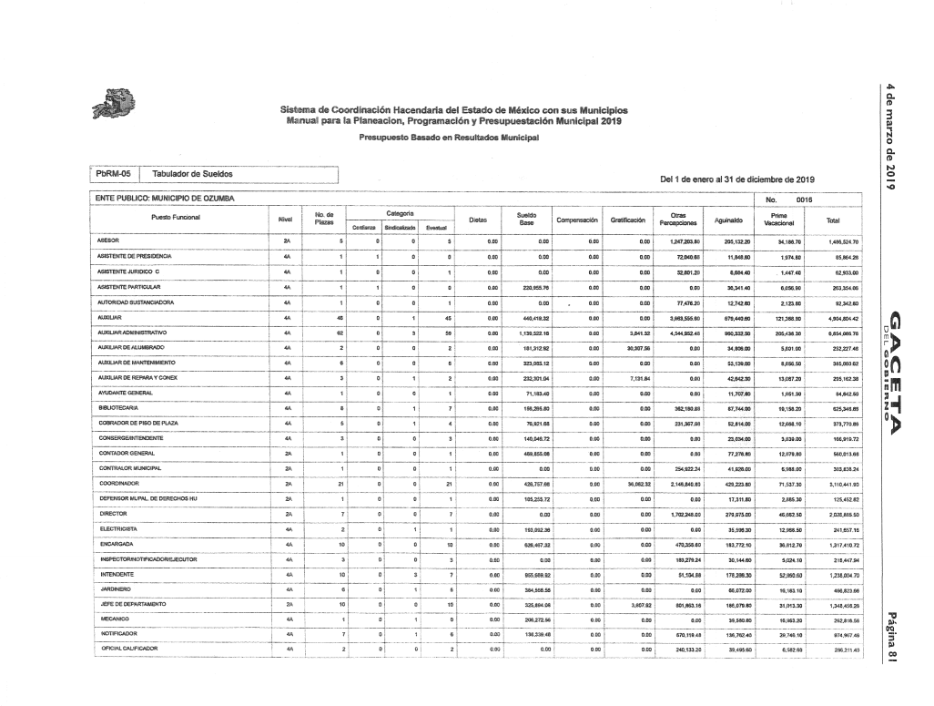

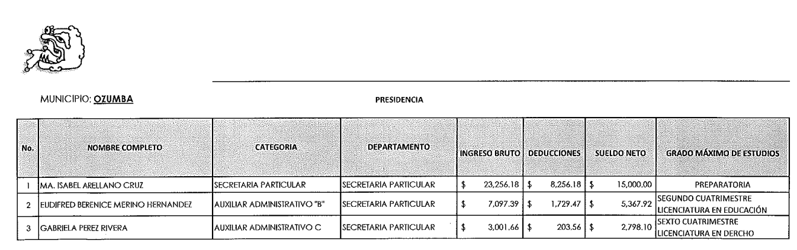

- Así de lo anterior se advierte que el sujeto obligado refiere: a) que el departamento de secretaría particular se encuentra integrado por tres servidores públicos; b) el grado de estudios de cada uno de ellos; y c) realiza entrega del tabulador de sueldos a efecto de atender el requerimiento consistente en las remuneraciones, así el SUJETO OBLIGADO cumple parcialmente la solicitud, no obstante por cuanto hace al sueldo, gratificaciones o cualquier ingreso, se estima que el tabulador de sueldos no satisface lo peticionado por el particular por no contener la información con el grado de desagregación solicitado en consecuencia y en mérito de lo expuesto en líneas anteriores, resultan parcialmente fundadas las razones o motivos de inconformidad hechos valer por la RECURRENTE dentro del recurso de revisión 02038/INFOEM/IP/RR/2020; por ello, y con fundamento en la fracción III del numeral 186 de la Ley de Transparencia y Acceso a la Información Pública del Estado de México y Municipios, se MODIFICA la respuesta a la solicitud de información número 00208/OZUMBA/IP/2020 y se ORDENA hacer entrega de la información consistente en las precepciones de los servidores públicos en términos del punto II de esta resolución.

Del recursos de revisión 02040/INFOEM/IP/RR/2020.

- Consecuentemente por cuanto hace los puntos 2 del cuadro de análisis antes expuesto es necesario precisar que el particular requirió acceso a “el desglose las personas que trabajan o trabajaron en casa de cultura asi como sus funciones, sueldos, cargos y de que área dependen directamente. Del 1 de enero del 2019 al 15 de septiembre del 2019” a lo cual el SUJETO OBLIGADO entregó en calidad de respuesta diversos documentos como a continuación se observa:


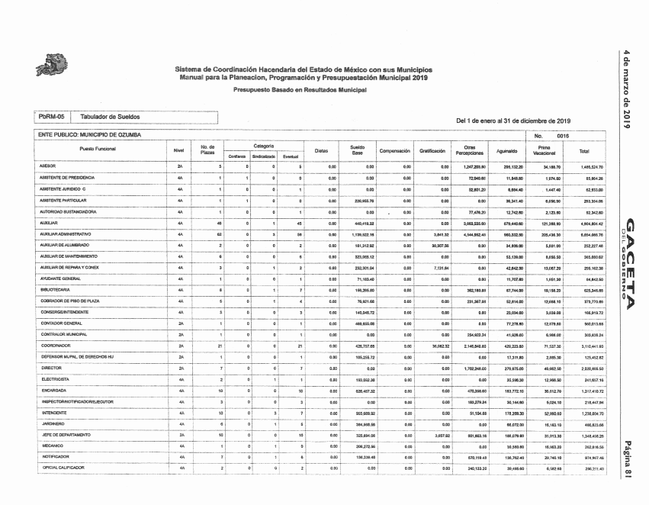


- Así de lo anterior se advierte que el sujeto obligado refiere: a) los servidores públicos que laboraban en la Casa de Cultura durante el periodo solicitado; b) el cargo; y c) el área a la cual dependen directamente por lo que el SUJETO OBLIGADO cumple parcialmente la solicitud, no obstante por cuanto hace a los sueldos se estima que el listado entregado no satisface lo peticionado por el particular por no contener la información con el grado de desagregación solicitado y por cuanto hace a las funciones no se realizó manifestación alguna , así en mérito de lo expuesto en líneas anteriores, resultan parcialmente fundadas las razones o motivos de inconformidad hechos valer por la RECURRENTE dentro de los recursos de revisión 02040INFOEM/IP/RR/2020; por ello, y con fundamento en la fracción III del numeral 186 de la Ley de Transparencia y Acceso a la Información Pública del Estado de México y Municipios, se MODIFICA la respuesta a las solicitud de información número 00209/OZUMBA/IP/2020 y se ORDENA hacer entrega de la información consistente las percepciones y las funciones de los servidores públicos en términos del punto II de esta resolución.

Del recurso de revisión 02042/INFOEM/IP/RR/2020.

- Finalmente, por cuanto hace al punto 3 del cuadro de análisis antes expuesto es necesario precisar que el particular requiere se “indique como esta conformado y por quien esta conformado el área del sindico, se solicita el desglose del sueldo neto bruto prestaciones viáticos, gastos de representación y-o cualquier otra gasto que esta área tenga autorizado asi como de su personal. Se solicita la nomima de todo el personal de esta área de enero 2019 a la fecha.” (Sic), a lo cual el SUJETO OBLIGADO entregó en calidad de respuesta diversos documentos como a continuación se observa:




- Así de lo anterior se advierte que el sujeto obligado refiere: a) que el área de la sindicatura se encuentra integrada por dos servidores públicos; de lo anterior se observa que el SUJETO OBLIGADO cumple parcialmente la solicitud al referir el numero de servidores públicos que se encuentran adscritos al área de sindicatura , no obstante por cuanto hace al sueldo, gratificaciones o cualquier gasto, se estima que la información entregada no satisface lo peticionado por el particular al no especificar la información con el grado de desagregación requerido por lo tanto, en consecuencia y en mérito de lo expuesto en líneas anteriores, resultan parcialmente fundadas las razones o motivos de inconformidad hechos valer por la RECURRENTE dentro de los recursos de revisión 02042/INFOEM/IP/RR/2020; por ello con fundamento en la fracción III del numeral 186 de la Ley de Transparencia y Acceso a la Información Pública del Estado de México y Municipios, se MODIFICA la respuesta a las solicitud de información número 00211/OZUMBA/IP/2020 y se ORDENA hacer entrega de la información consistente en sueldo, gratificaciones o cualquier gasto las precepciones de los servidores públicos y gastos del área de sindicatura en términos del punto II de esta resolución.

II. De las remuneraciones, gastos erogados y funciones de los servidores públicos solicitados.

- De las remuneraciones de los servidores públicos.

- Para llevar a buen término la presente resolución es necesario exponer que los Sujetos Obligados tienen el deber de dar una expresión documental a los requerimientos de los particulares de conformidad con el Criterio 28/10 emitido por el entonces Instituto Federal de Acceso a la Información Pública y Protección de Datos Personales, que a continuación se inserta, cuando en una solicitud de información el Particular no identifique con precisión el documento al que desea acceder es obligación de los Sujetos Obligados darle una expresión documental:
“Cuando en una solicitud de información no se identifique un documento en específico, si ésta tiene una expresión documental, el sujeto obligado deberá entregar al particular el documento en específico. La Ley Federal de Transparencia y Acceso a la Información Pública Gubernamental tiene por objeto objeto garantizar el acceso a la información contenida en documentos que los sujetos obligados generen, obtengan, adquieran, transformen o conserven por cualquier título; que se entienden como cualquier registro que documente el ejercicio de las facultades o la actividad de los sujetos obligados sin importar su fuente o fecha de elaboración. En este sentido, cuando el particular lleve a cabo una solicitud de información sin identificar de forma precisa la documentación específica que pudiera contener dicha información, o bien pareciera que más bien la solicitud se constituye como una consulta y no como una solicitud de acceso en términos de la Ley Federal de Transparencia y Acceso a la Información Pública Gubernamental, pero su respuesta puede obrar en algún documento, el sujeto obligado debe dar a la solicitud una interpretación que le dé una expresión documental. Es decir, si la respuesta a la solicitud obra en algún documento en poder de la autoridad, pero el particular no hace referencia específica a tal documento, se deberá hacer entrega del mismo al solicitante.” (Sic).

(Énfasis añadido)

- Así si bien, en nuestra legislación no existe como tal una definición del término nómina, el “Glosario de Términos Usuales de Finanzas Públicas”, del Centro de Estudios de las Finanzas Públicas de la Cámara de Diputados del H. Congreso de la Unión, el “Glosario de Términos Administrativos”, emitido por el Instituto Nacional de Administración Pública, A.C. y el “Glosario de Términos para el Proceso de Planeación, Programación, Presupuestación y Evaluación en la Administración Pública”, elaborado por el Grupo de Trabajo de Sistemas de Información Financiera, Contable y Presupuestal de la Comisión Permanente de Funcionarios Fiscales del Instituto para el Desarrollo Técnico de las Haciendas Públicas (INDETEC) señalan la siguiente definición de la palabra:

“NÓMINA: Listado general de los trabajadores de una institución, en el cual se asientan las percepciones brutas, deducciones y alcance neto de las mismas; la nómina es utilizada para efectuar los pagos periódicos (semanales, quincenales o mensuales) a los trabajadores por concepto de sueldos y salarios.”

- De tal manera que la nómina del SUJETO OBLIGADO se traduce en un listado general de los servidores públicos, dentro del cual, se asientan las percepciones brutas, deducciones y alcance neto de las mismas.

- En consecuencia, esta Ponencia Resolutora encuentra a los listados entregados mediante respuestas a la solicitudes de información como insuficientes para satisfacer la solicitud de información, toda vez que los documentos entregados por el SUJETO OBLIGADO únicamente mostraban el salario bruto y neto de su personal, empero, no mostraba a detalle las diversas percepciones y deducciones de cada uno.

- Manifestado lo anterior, el artículo 147 de la Constitución Política del Estado Libre y Soberano de México, establece que los trabajadores al servicio del Estado y, los miembros de los Ayuntamientos recibirán una remuneración adecuada e irrenunciable por el desempeño de su empleo, cargo o comisión, que será determinada en el presupuesto de egresos que corresponda.

- En el mismo sentido, el Código Financiero del Estado de México y Municipios, en su artículo 3° fracción XXXXII estipula lo siguiente:

“Artículo 3.
(…)
XXXII. Remuneración: A los pagos hechos por concepto de sueldo, compensaciones, gratificaciones, habitación, primas, comisiones, prestaciones en especie y cualquier otra percepción o prestación que se entregue al servidor público por su trabajo. Esta definición no será aplicable para los efectos del Impuesto sobre Erogaciones por Remuneraciones al Trabajo Personal;
(…)”
(Énfasis añadido)

- Ahora bien, tratándose de servidores públicos de los Municipios, la Ley del Trabajo de los Servidores Públicos del Estado y Municipios, en sus artículos 71 y 220-K fracciones II y IV y su penúltimo párrafo establecen:

“ARTÍCULO 71. El sueldo es la retribución que la institución pública debe pagar al servidor público por los servicios prestados.
ARTÍCULO 220 K.- La institución o dependencia pública tiene la obligación de conservar y exhibir en el proceso los documentos que a continuación se precisan:
I. Contratos, Nombramientos o Formato Único de Movimientos de Personal, cuando no exista Convenio de condiciones generales de trabajo aplicable;
II. Recibos de pagos de salarios o las constancias documentales del pago de salario cuando sea por depósito o mediante información electrónica;
III. Controles de asistencia o la información magnética o electrónica de asistencia de los servidores públicos;
IV. Recibos o las constancias de depósito o del medio de información magnética o electrónica que sean utilizadas para el pago de salarios, prima vacacional, aguinaldo y demás prestaciones establecidas en la presente ley; y
V. Los demás que señalen las leyes.
Los documentos señalados en la fracción I de este artículo, deberán conservarse mientras dure la relación laboral y hasta un año después; los señalados por las fracciones II, III, IV durante el último año y un año después de que se extinga la relación laboral, y los mencionados en la fracción V, conforme lo señalen las leyes que los rijan. Los documentos y constancias aquí señalados, la institución o dependencia podrá conservarlos por medio de los sistemas de digitalización o de información magnética o electrónica o cualquier medio descubierto por la ciencia y las constancias expedidas por el encargado del área de personal de éstas, harán prueba plena.
El incumplimiento por lo dispuesto por este artículo, establecerá la presunción de ser ciertos los hechos que el actor exprese en su demanda, en relación con tales documentos, salvo prueba en contrario.”
(Énfasis añadido)

- De lo anterior, se advierte que toda institución pública o dependencia del Estado de México debe conservar las constancias documentales del pago de salario, prima vacacional, aguinaldo y demás prestaciones legales de acuerdo con la forma en que se haya realizado, es decir, en efectivo, cheque, depósito, transferencia u otra, durante el último año y un año después de que se extingue la relación laboral a través de los sistemas de digitalización o de información magnética o electrónica.

- En el mismo sentido, la Ley del Trabajo de los Servidores Públicos del Estado y Municipios, al referirse a los comprobantes que las instituciones públicas realizan para documentar el pago de salarios, la prima vacacional, el aguinaldo o las demás prestaciones, son denominados “recibos o comprobantes de pago”, los cuales constituyen un instrumento mediante el cual el SUJETO OBLIGADO acredita las remuneraciones al personal.

- En conclusión, todos los servidores públicos tienen el derecho a recibir remuneraciones irrenunciables por el desempeño de un empleo, cargo o comisión, en función de las responsabilidades asumidas; remuneraciones que según el texto constitucional serán públicas.

- Sirve de apoyo a lo anterior por analogía, los criterios 01/2003 y 02/2003 emitidos por el Comité de Acceso a la Información y Protección de Datos Personales de la Suprema Corte de Justicia de la Nación que a continuación se citan:

Criterio 01/2003.
INGRESOS DE LOS SERVIDORES PÚBLICOS. CONSTITUYEN INFORMACIÓN PÚBLICA AÚN CUANDO SU DIFUSIÓN PUEDE AFECTAR LA VIDA O LA SEGURIDAD DE AQUELLOS. ”Si bien el artículo 13, fracción IV, de la Ley Federal de Transparencia y Acceso a la información Pública Gubernamental establece que debe clasificarse como información confidencial la que conste en expedientes administrativos cuya difusión pueda poner en riesgo la vida, la seguridad o la salud de cualquier persona, debe reconocerse que aun y cuando en ese supuesto podría encuadrar la relativa a las percepciones ordinarias y extraordinaria de los servidores públicos, ello no obsta para reconocer que el legislador estableció en el artículo 7 de ese mismo ordenamiento que la referida información, como una obligación de trasparencia, deben publicarse en medios remotos o locales de comunicación electrónica, lo que se sustenta en el hecho de que el monto de todos los ingresos que recibe un servidor público por desarrollar las labores que les son encomendadas con motivo del desempeño del cargo respecto. Constituyen información pública, en tanto que se trata de erogaciones que realiza un órgano del Estado en base con los recursos que encuentran su origen en mayor medida en las contribuciones aportados por los gobernados.”

Criterio 02/2003.
INGRESOS DE LOS SERVIDORES PÚBLICOS, SON INFORMACIÓN PÚBLICA AÚN CUANDO CONSTITUYEN DATOS PERSONALES QUE SE REFIEREN AL PATRIMONIO DE AQUÉLLOS. “De la interpretación sistemática de lo previsto en los artículos 3º, fracción II; 7º, 9º y 18, fracción II, de la Ley Federal de Transparencia y Acceso a la Información Pública Gubernamental se advierte que no constituye información confidencial la relativa a los ingresos que reciben los servidores públicos, ya que aun y cuando se trata de datos personales relativos a su patrimonio , para su difusión no se requiere consentimiento de aquellos, lo que deriva del hecho de que en términos de los previsto en el citado ordenamiento deben ponerse a disposición del público a través de medios remotos o locales de comunicación electrónica, tanto el directorio de servidores públicos como las remuneraciones mensuales por puesto incluso el sistema de compensación…”

- Esto es debido a que las remuneraciones señaladas en párrafos anteriores son pagadas mediante la aplicación de fondos públicos, dichas erogaciones son fiscalizadas por la Legislatura a través del Órgano Superior de Fiscalización, para ello, el artículo 61 de la Constitución Política del Estado Libre y Soberano de México, establece las facultades y obligaciones de la Legislatura de las cuales podemos resaltar las siguientes:

“Artículo 61.
(…)
XXXIII. Revisar, por conducto del Órgano Superior de Fiscalización del Estado de México, las cuentas y actos relativos a la aplicación de los fondos públicos del Estado y de los Municipios, así como fondos públicos federales en los términos convenidos con dicho ámbito que incluirán la información correspondiente a los Poderes Públicos, organismos autónomos, organismos auxiliares, fideicomisos públicos o privados y demás entes públicos que manejen recursos del Estado y Municipios;
(…)
XXXIV. Fiscalizar la administración de los ingresos y egresos del Estado y de los Municipios, que incluyen a los Poderes Públicos, organismos autónomos, organismos auxiliares, fideicomisos públicos o privados y demás entes públicos que manejen recursos del Estado y Municipios, a través del Órgano Superior de Fiscalización.”
(Énfasis añadido)

- Ahora bien, la Ley de Fiscalización Superior del Estado de México, tiene por objeto establecer disposiciones encaminadas a fiscalizar, auditar y revisar las cuentas y actos relativos a la aplicación de los recursos públicos del Estado de México y, de los municipios y sus organismos descentralizados; en este sentido, se aprecia que el SUJETO OBLIGADO se halla reconocido como un Sujeto de Fiscalización con base en el artículo 4, fracción II:

Artículo 4.- Son sujetos de fiscalización:
(…)
II. Los municipios del Estado de México;
(…)”

(Énfasis añadido)

- Establecido lo anterior, el Órgano Superior de Fiscalización del Estado de México (OSFEM), emite anualmente una herramienta para elaborar y presentar los informes mensuales, denominado “Lineamientos para la Entrega del Informe Mensual Municipal”, cuyo objetivo es establecer las especificaciones necesarias para que las entidades fiscales elaboren y presentes los referidos informes.

- Los Lineamientos son de observancia general para todos los servidores públicos de las entidades fiscalizables de la administración pública municipal que desempeñen un empleo, cargo o comisión y que manejen recursos públicos; en atención a ello, el informe mensual deberá ser presentado al Órgano Superior de Fiscalización dentro de los veinte (20) días hábiles posteriores al mes correspondiente.

- La integración del Informe Mensual se entregará de manera física al Órgano Superior de Fiscalización del Estado de México, y estará compuesto de la siguiente manera:

a) Información impresa.
b) Información en medio de almacenamiento electrónico, discos compactos (CD).

- Por cuanto hace a la información en medio de almacenamiento electrónico, los Lineamientos para la Entrega del Informe Mensual Municipal 2019, refieren que comprenderá documentos digitalizados y en formato PDF, XLS, XML, así como TXT, la cual se integrará en seis (06) discos compactos o CD’s, de la siguiente manera:

Informe Mensual Municipal en CD’s:

Disco 1.- Información Patrimonial (Contable y Administrativa).
Disco 2.- Información Presupuestal, de Bienes Muebles e Inmuebles y de Recaudación del Impuesto Predial y Derechos de Agua.
Disco 3.- Información de Obra.
Disco 4.- Información de Nómina.
Disco 5.- Imágenes Digitalizadas.
Disco 6.- Información de evaluación Programática (archivo de texto plano TXT y PDF)*

*Nota 1: En la periodicidad que corresponda de acuerdo a los requerimientos establecidos en el apartado del Disco 6.

- De lo anterior, se advierte que el análisis que nos ocupa estudiar es específicamente lo relativo al Disco 4.- Información de Nómina, cuya matriz de clasificación describe cómo debe llevarse a cabo la integración y presentación de la información de esta:
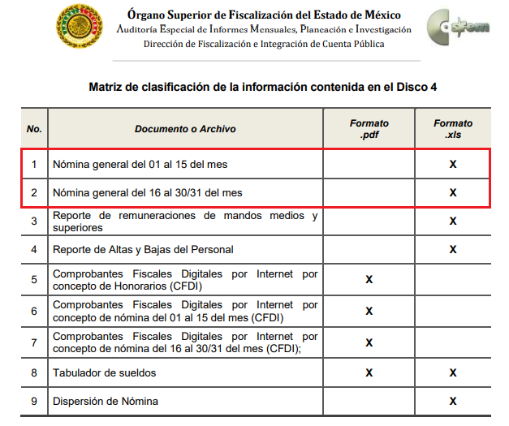

- De la imagen anterior, se desprende que el SUJETO OBLIGADO tiene la obligación de entregar mensualmente al Órgano Superior de Fiscalización del Estado de México el soporte documental relativo a la nómina general según corresponda, que se generan por concepto de honorarios y por nómina.

- Así mismo, los Lineamientos en estudio estipulan las características del instrumento donde se asiente la nómina general de la primera y segunda quincena de mes, a saber:

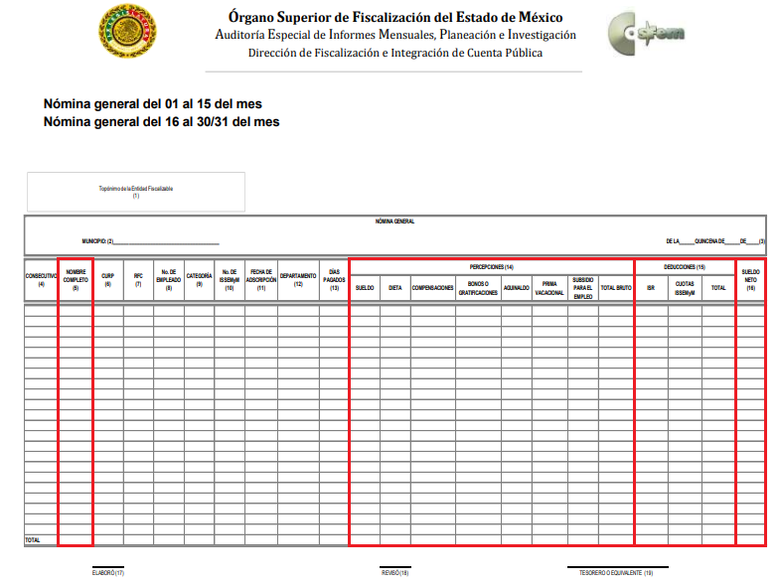

- En ese tenor, se aprecia que los formatos de nómina general, de manera enunciativa, mas no limitativa, pueden ser los documentos idóneos para satisfacer la pretensión del particular, toda vez que de éstos es posible apreciar el nombre de los servidores públicos y el departamento al que están adscritos, así como las remuneraciones y compensaciones individuales de quienes desempeñen sus actividades en las áreas solicitadas.

- Es por lo anterior que este Órgano Garante determina ordenar al SUJETO OBLIGADO, entregar los documentos donde conste o se aprecien la nómina de los servidores públicos adscritos a la secretaria particular de la primera quincena del mes de febrero de dos mil veinte por no referirse la temporalidad de la información solicitada y ser la última generada a la fecha de la solicitud; la nómina de los servidores públicos adscritos a la casa de cultura del uno (01) enero al quince (15) de septiembre de dos mil diecinueve; y la nómina de los servidores públicos adscritos a la sindicatura del uno (01) de enero del dos mil diecinueve al veintiuno (21) de febrero de dos mil veinte.

- De las Funciones de los servidores públicos solicitados.

- Consecuentemente por cuanto hace a las funciones de los servidores públicos adscritos a la Casa de Cultura se advierte que el ente recurrido fue omiso en emitir manifestación al respecto por lo que es necesario traer a colación lo establecido en la fracción III del artículo 92 de la Ley de Transparencia y Acceso a la Información Pública del Estado de México y Municipios, mismo que refiere que constituye una obligación de transparencia las facultades de cada área, como a continuación se observa:

“Artículo 92. Los sujetos obligados deberán poner a disposición del público de manera permanente y actualizada de forma sencilla, precisa y entendible, en los respectivos medios electrónicos, de acuerdo con sus facultades, atribuciones, funciones u objeto social, según corresponda, la información, por lo menos, de los temas, documentos y políticas que a continuación se señalan:

III. Las facultades de cada área;
(…)

XII. El perfil de los puestos de los servidores públicos a su servicio en los casos que aplique;”
(…)

- Así el artículo 18 del ordenamiento legal antes citado señala que es deber de los Sujetos Obligados documentar todo acto que derive del ejercicio de sus funciones como se señala a continuación:

“Artículo 18. Los sujetos obligados deberán documentar todo acto que derive del ejercicio de sus facultades, competencias o funciones, considerando desde su origen la eventual publicidad y reutilización de la información que generen.”

- Por otro lado el articulo 3 fracción XI de la Ley de Transparencia Estatal señala que se entiende por documento cualquier registro que documente el ejercicio de las facultades, funciones y competencias de los sujetos obligados:
“Artículo 3. Para los efectos de la presente Ley se entenderá por:
(…)
XI. Documento: Los expedientes, reportes, estudios, actas, resoluciones, oficios, correspondencia, acuerdos, directivas, directrices, circulares, contratos, convenios, instructivos, notas, memorandos, estadísticas o bien, cualquier otro registro que documente el ejercicio de las facultades, funciones y competencias de los sujetos obligados, sus servidores públicos e integrantes, sin importar su fuente o fecha de elaboración. Los documentos podrán estar en cualquier medio, sea escrito, impreso, sonoro, visual, electrónico, informático u holográfico;”

- De lo anterior se advierte que el SUJETO OBLIGADO tiene el deber de poner a disposición de los particulares las funciones de los servidores públicos que lo integran, por lo que se ordena al ente recurrido realizar entrega de los documentos donde consten o se aprecien las funciones de los servidores públicos que adscritos a la Casa de Cultura del uno (01) de enero al quince (15) de septiembre de dos mil diecinueve.

- De los Gastos erogados por la Sindicatura Municipal.

- Finalmente, por cuanto hace a los gastos erogados por la Sindicatura Municipal se advierte, la Tesorería Municipal es el área encargada de realizar las erogaciones que requiera el Ayuntamiento. Asimismo, es necesario precisar que la materia elemental de la solicitud de acceso a la información pública, es referente a facturas, debemos primeramente conocer a que nos referimos por “factura”, al respecto, nos referiremos a éste concepto aunque sea sucintamente de acuerdo a lo que dispone el Glosario de Términos Hacendarios que emite el Instituto Hacendario del Estado de México, mismo que expresa lo siguiente:

“FACTURA
Es el documento fiscal que emite la persona física o moral para comprobar la venta o adquisición de un bien y/o servicio.” (Sic)

- Una vez precisado lo anterior, se procede a analizar si las facturas solicitadas son de acceso público; por lo que, es de señalarse que las facturas o comprobantes que amparan las erogaciones que se realizan con erario público tienen naturaleza análoga pues, constituyen los medios idóneos de evidencia del gasto realizado con recursos públicos.

- Al respecto, conviene precisar que en el cumplimiento de los principios que rigen la función pública, la Constitución Política del Estado Libre y Soberano de México en su artículo 129 señala que los recursos económicos del Estado, de los Municipios, así como de los Organismos Autónomos, se administrarán con eficiencia, eficacia y honradez, para cumplir con los objetivos y programas a los que estén destinados. Asimismo, señala que todos los pagos se harán mediante orden escrita en la que se expresará la partida del presupuesto a cargo de la cual se realizan.

- Como se ha dicho anteriormente, es atribución del Tesorero Municipal la de llevar los registros contables, financieros y administrativos de los ingresos, egresos e inventarios.

- Aunado a lo anterior, los artículos 342, 343, 344 y 345 del Código Financiero del Estado de México y Municipios disponen el sistema y las políticas que deben seguirse para llevar el registro contable y presupuestal de las operaciones financieras, en los siguientes términos:

“Artículo 342.- El registro contable del efecto patrimonial y presupuestal de las operaciones financieras, se realizará conforme al sistema y a las disposiciones que se aprueben en materia de planeación, programación, presupuestación, evaluación y contabilidad gubernamental.
…
Artículo 343.- El sistema de contabilidad debe diseñarse sobre base acumulativa total y operarse en forma que facilite la fiscalización de los activos, pasivos, ingresos, egresos y, en general, que posibilite medir la eficacia del gasto público, y contener las medidas de control interno que permitan verificar el registro de la totalidad de las operaciones financieras.
El sistema de contabilidad sobre base acumulativa total se sustentará en los postulados básicos y el marco conceptual de la contabilidad gubernamental.
Artículo 344.- Las Dependencias, Entidades Públicas y unidades administrativas registrarán contablemente el efecto patrimonial y presupuestal de las operaciones financieras que realicen, en el momento en que ocurran, con base en el sistema y políticas de registro establecidas, en el caso de los Municipios se hará por la Tesorería.
Derogado.
Todo registro contable y presupuestal deberá estar soportado con los documentos comprobatorios originales, los que deberán permanecer en custodia y conservación de las dependencias, entidades públicas y unidades administrativas que ejercieron el gasto, y a disposición del Órgano Superior de Fiscalización del Estado de México y de los órganos de control interno, por un término de cinco años contados a partir del ejercicio presupuestal siguiente al que corresponda, en el caso de los municipios se hará por la Tesorería.
…
Artículo 345.- Las Dependencias, Entidades Públicas y unidades administrativas deberán conservar la documentación contable del año en curso y la de ejercicios anteriores cuyas cuentas públicas hayan sido revisadas y fiscalizadas por la Legislatura, la remitirán en un plazo que no excederá de seis meses al Archivo Contable Gubernamental. Tratándose de los comprobantes fiscales digitales, estos deberán estar agregados en forma electrónica en cada póliza de registro contable.
El plazo señalado en el párrafo anterior, empezará a contar a partir de la publicación en el Periódico Oficial, del decreto correspondiente. “(Sic)
(Énfasis añadido)
- De una interpretación sistemática de los artículos transcritos, se desprende primeramente que el registro contable del efecto patrimonial y presupuestal de las operaciones financieras se realizará conforme al sistema y a las disposiciones que se aprueben en materia de planeación, programación, presupuestación, evaluación y contabilidad gubernamental.

- Al respecto, si bien es cierto que el Código Financiero del Estado de México y Municipios establece la obligación de los Municipios para llevar los registros contables y presupuestales; también lo es que, dicho ordenamiento jurídico no establece que debemos entender por registro contable y presupuestal; sin embargo, el “Glosario de Términos Administrativos”, emitido por el Instituto Nacional de Administración Pública, A.C. y el “Glosario de Términos para el Proceso de Planeación, Programación, Presupuestación y Evaluación en la Administración Pública”, elaborado por el Grupo de Trabajo de Sistemas de Información Financiera, Contable y Presupuestal de la Comisión Permanente de Funcionarios Fiscales del Instituto para el Desarrollo Técnico de las Haciendas Públicas (INDETEC) señalan las siguientes definiciones de las palabras registro contable y registro presupuestario:

“REGISTRO CONTABLE
Asiento que se realiza en los libros de contabilidad de las actividades relacionadas con el ingreso y egresos de un ente económico.” (Sic)

“REGISTRO PRESUPUESTARIO
Asiento contable de las erogaciones realizadas por las dependencias y entidades con relación a la asignación, modificación y ejercicio de los recursos presupuestarios que se les hayan autorizado.” (Sic)

- Por otra parte, se establece que el sistema de contabilidad sobre base acumulativa total se sustentará en los principios de contabilidad gubernamental.

- Igualmente, los preceptos legales citados señalan que los Sujetos Obligados deben contar con una unidad administrativa que registra contablemente el efecto patrimonial y presupuestal de las operaciones financieras que realizan, en el momento en que ocurran, con base en el sistema y políticas de registro establecidas.

- Correlativo a lo anterior, es preciso referir una definición de póliza contable, la cual, primeramente, no está definida en el Código Financiero del Estado de México y Municipios; no obstante, los ya mencionados Glosarios la definen como:

“PÓLIZA CONTABLE
Documento en el cual se asientan en forma individual todas y cada una de las operaciones desarrolladas por una institución, así como la información necesaria para la identificación de dichas operaciones.” (sic)

- Así, se advierte que la póliza contable constituye un registro contable y presupuestal con el que cuentan los Municipios para el registro de sus operaciones relacionadas con sus ingresos y egresos y se anexan los documentos o comprobantes que justifiquen las anotaciones y cantidades en ellas registradas, lo que permite la identificación plena de dichas operaciones.

- En este sentido, existen diversos tipos de pólizas contables de acuerdo a las operaciones realizadas, dentro de las cuales, encontramos las llamadas pólizas de egresos, en las cuales se anotan diariamente las operaciones que representan egresos, es decir, salidas de dinero para EL SUJETO OBLIGADO, la cual además, debe encontrarse acompañada de las documentales que sirven de soporte de dicho movimiento.

- En este sentido, los Lineamientos para la Integración del Informe Mensual emitidos por el Órgano Superior de Fiscalización del Estado de México, contienen los formatos e información que debe ser proporcionada para la integración de los informes mensuales en el Disco 5, que se entregan a éste, siendo uno de ellos la información relativa a las Pólizas de Ingresos con los documentos, Pólizas de Diario con los documentos comprobatorios, Pólizas de Egresos con los documentos comprobatorios, Pólizas de Cheques con los documentos comprobatorios, Pólizas de Cuentas por Pagar con los documentos comprobatorios, las cuales se encuentran contenidas dentro del Disco 5 “Imágenes Digitalizadas”, el cual guarda relación con el Disco 1 “Información Patrimonial (Contable y Administrativa) y para el Sistema Electrónico Auditor (Archivos txt)”, de tal manera que, dichos formatos constituyen un soporte documental de que la información solicitada por el hoy RECURRENTE obra en los archivos del SUJETO OBLIGADO, insertando a manera de referencia, el formato correspondiente de 2020:


- Aunado a lo anterior, los citados Lineamientos especifican que las imágenes contenidas en el Disco 5 deben ser indexadas de manera que se permita su vinculación con la información financiera contenida en el disco 1 del Informe Mensual, de tal forma que al consultar la citada información financiera se pueda visualizar el soporte documental que justifique los registros contables.

- Sin ser óbice de lo mencionado, es de señalar que la información que es entregada al Órgano Superior de Fiscalización del Estado de México, junto con el Informe Mensual, si bien se remite dentro de los veinte días posteriores al término del mes correspondiente, también lo es que, la documentación materia de estudio debe ser generada y entregada al momento de realizar los movimientos respectivos, por lo que, debe de obrar en sus archivos las facturas correspondientes.

- Cabe destacar, que el ordenamiento legal en cita refiere que todo registro contable y presupuestal deberá estar soportado con los documentos comprobatorios originales, como lo son las facturas solicitadas, los que deberán permanecer en custodia y conservación de la Unidad administrativa correspondiente y a disposición del Órgano Superior de Fiscalización del Estado de México; por un término de cinco años contados a partir del ejercicio presupuestal siguiente al que corresponda.

- Por otro lado, los Lineamientos de Control Financiero y Administrativo para las Entidades Fiscalizables Municipales del Estado de México, en sus numerales 4 y 11 fracción IV, establecen en su literalidad:

“CUARTO: Son sujetos de los presentes Lineamientos:
I. En los Municipios:
a) Presidente;
b) Síndico (s);
c) Regidores;
d) Secretario del ayuntamiento;
e) Tesorero o equivalente;
f) Director de administración o su equivalente;
g) Director de obras públicas; y
h) Titular del órgano de control interno.
DÉCIMO PRIMERO: Los servidores públicos municipales, tendrán en el ámbito de su competencia, respecto de los presentes Lineamientos, las obligaciones siguientes:
IV. El tesorero deberá verificar que todas las pólizas de registro contable y presupuestal, se encuentren firmadas por quién las elaboró, revisó y autorizó, las cuales deberán estar soportadas con la documentación original, justificativa, comprobatoria, suficiente, competente, pertinente y relevante, las que deberán permanecer en custodia y conservación de la tesorería, por un término de cinco años contados a partir del ejercicio presupuestal siguiente al que corresponda; adicionalmente, todos los documentos deberán contar con la leyenda de "OPERADO" para las comprobaciones de los fondos de aportaciones federales y el sello de "PAGADO" para los demás recursos.” (Sic)

- De lo anterior se advierte que es responsabilidad del Tesorero Municipal verificar que todas las pólizas de registro contable y presupuestal, se encuentren firmadas por quien las elaboró. En ese sentido, se aprecia que los comprobantes de las erogaciones que realice el Ayuntamiento deben estar acompañadas en el disco 5, en consecuencia, se entiende que fueron previamente digitalizadas, por lo que se ordena realizar entrega de los documentos donde conste o se aprecien los gastos erogados por la sindicatura municipal del uno (01) de enero de dos mil diecinueve al veintiuno (21) de febrero de dos mil veinte.

QUINTO. De la elaboración de la versión pública y el acuerdo de clasificación como información confidencial.

- Debe destacarse que, debido a la naturaleza de la información solicitada, eventualmente pudieran obrar datos personales susceptibles de protegerse, y toda vez que este Instituto de Transparencia, Acceso a la Información Pública y Protección de Datos Personales del Estado de México tiene el deber de velar por la protección de los datos personales aun tratándose de servidores públicos y en su caso generar la versión pública de los documentos por las consideraciones que se estimen pertinentes.

- La clasificación total o parcial de la información requerida, mediante solicitud de acceso a la información pública, constituye una restricción al derecho humano de acceso a la información. Actualmente, el grave problema que enfrentamos son los Acuerdos de Clasificación de la Información que emiten los SUJETOS OBLIGADOS, ya que no observan los requisitos que deben de llevar a cabo para la realización de la clasificación de la información, tanto por la complejidad del procedimiento como por la falta de atención de los operadores jurídicos, por lo que es menester reiterar los mismos:

a) Requisitos previos. | Los artículos 100 y 122 de la Ley Estatal y de la Ley General, respectivamente, señalan que si los Sujetos Obligados determinan que la información actualiza alguno de los supuestos de clasificación, es deber de los titulares de las áreas proponer su clasificación y no del Comité de Transparencia.  Al hacerlo tienen que precisar de qué información se trata, señalando el supuesto de clasificación (confidencialidad o reserva).  Además, se debe señalar el procedimiento, de los tres que establecen los artículos 132 y 106 de la Ley Estatal y General, respectivamente.  El último de estos requisitos previos consiste en que no se pueden emitir acuerdos de carácter general ni particular, esto es, no se puede hacer un acuerdo para clasificar de manera general todos los documentos de un expediente o área, sin individualizar su análisis y tampoco se puede hacer un acuerdo por cada dato que se vaya a clasificar dentro de un documento con diez datos, por ejemplo, susceptibles de ser clasificados.
b) Supuestos de clasificación. | Las disposiciones constitucionales y legales en la materia establecen los dos supuestos generales para clasificar la información: por reserva y por confidencialidad.  Los artículos 116 y 143 de la Ley Estatal y de la Ley General, respectivamente, señalan los supuestos para que la información pueda ser clasificada como confidencial. Mientras que los artículos 105 y 130 de la Ley Estatal y de la Ley General, respectivamente, señalan que la aplicación de estos supuestos debe realizarse de manera restrictiva y limitada, por lo que debe acreditarse que se cumple con esta condición y no se pueden ampliar las excepciones o supuestos de clasificación aduciendo analogía o mayoría de razón.  El SUJETO OBLIGADO debe identificar claramente el tipo de información y hacer un juicio de subsunción o encaje para acreditar que el supuesto de hecho corresponde estrictamente con la hipótesis jurídica. Esto también lo debe de realizar el servidor público habilitado y el titular del área que administra la información.
c) Formalidades para emitir el acuerdo de clasificación. | El Comité de Transparencia, según lo dispuesto en los artículos cuenta con las facultades para aprobar, modificar o revocar la clasificación de la información que haya propuesto.  Es necesario que el acto reúna con los requisitos elementales, entre ellos, que la autoridad que va a emitir el acto de autoridad sea la legalmente facultada para ello.  La decisión de aprobar, modificar o revocar la clasificación deberá de asentarse en un documento que registre la determinación a la que se llegue después de un análisis minucioso a partir de lo propuesto por el Titular del área que administra la información, cuyo análisis debe integrarse en la agenda de los asuntos a tratar en las sesiones, se insiste, a partir de las decisiones adoptadas previamente por los titulares de áreas y que son sujetas a control, en primera instancia, por el Comité de Transparencia.
d) Requisitos de fondo del acuerdo de clasificación. | Como se ha señalado antes, al hacer el juicio de subsunción o encaje entre el supuesto de hecho y la hipótesis jurídica, se debe acreditar la estricta correspondencia entre un elemento y otro. Ahora, en esta parte del procedimiento, que se desahoga en sede del Comité de Transparencia, la ley señala que la carga de la prueba, para justificar las restricciones, corresponde a los Sujetos Obligados, por lo que deberán fundar y motivar debidamente la clasificación.  De lo anterior, se desprende que para una correcta clasificación total o parcial, esto es determinar los datos que se suprimen en las versiones públicas, es necesario fundar y motivar, de manera correcta, la clasificación; considerando que todo acto que la autoridad pronuncie en el ejercicio de sus atribuciones, debe expresar los fundamentos legales que le dieron origen y las razones por las que se deben aplicar al caso concreto.  Así, en un acto de autoridad se cumple con la debida fundamentación cuando se cita el precepto legal aplicable al caso concreto y la debida motivación cuando se expresan las razones, motivos o circunstancias que tomó en cuenta la autoridad para adecuar el hecho a los fundamentos de derecho. De este modo, la persona que se sienta afectada pueda impugnar la decisión, permitiéndole una real y auténtica defensa.  En ese mismo sentido, el numeral trigésimo tercero fracción V de los Lineamientos Generales, precisa que para motivar la clasificación se deben acreditar las circunstancias de tiempo, modo y lugar.  Ahora bien, para cada caso además de fundar y motivar, se debe identificar con claridad que datos contenidos en las documentales que son susceptibles de suprimirse, por ejemplo; Clave Única de Registro de Población (CURP), Registro Federal de Contribuyentes (R.F.C.), claves de seguros, préstamos o descuentos personales, secretos bancario, fiduciario, industrial, comercial, fiscal, bursátil y postal, cuya titularidad corresponda a particulares, entre otros.
e) Condiciones especiales de la clasificación de la información como confidencial. | Los artículos 148 y 120 de la Ley Estatal y de la Ley General, respectivamente, establecen que aun tratándose de datos personales, se podrán proporcionar, incluso sin solicitar el consentimiento de su titular.  En el caso de lo señalado en la fracción IV, será el Instituto quien deba aplicar la prueba de interés público, considerando también que como recientemente ha discutido la Suprema Corte de Justicia de la Nación, los servidores públicos nos encontramos sujetos a un régimen menor de protección.  Pero si la información que se pretende clasificar como confidencial no se encuentra en los supuestos de los artículos señalados y es posible, se deberá consultar al titular de los datos si permite o no el acceso. De no ser posible, la realización de la consulta, procede, fundando y motivando, la clasificación.

I. Del análisis de los datos susceptibles de ser protegidos.

- Bajo lo anterior, es importante analizar los datos personales susceptibles de ser protegidos, que pudieran estar contenidos en los formatos de nómina general, tales como Registro Federal de Contribuyentes (RFC), la Clave Única de Registro de Población (CURP), la Clave de ISSEMyM u análogos, préstamos o descuentos realizados al servidor público y la clave interbancaria de depósito.

a) Del Registro Federal de Contribuyentes.

- El Registro Federal de Contribuyentes (RFC) es una clave alfanumérica que se compone de trece (13) caracteres. De acuerdo con la Comisión Nacional para la Protección y Defensa de los Usuarios de Servicios Financieros (CONDUSEF), los dos primeros caracteres, corresponden al apellido paterno, el tercero a la inicial del apellido materno y el cuarto al primero nombre, seguido del año de nacimiento, mes y día, los tres últimos dígitos son la homoclave que es asignada por el Servicio de Administración Tributaria (SAT).

- Las personas físicas obligadas a presentar declaraciones o expedir comprobantes fiscales, deberán solicitar su inscripción en el Registro Federal de Contribuyentes. La clave del RFC es el medio por el cual el Servicio de Administración Tributaria exige y vigila el cumplimiento de las obligaciones fiscales de los contribuyentes, además que identifica como contribuyentes a las personas físicas o morales en nuestro país.

- Del mismo modo, el Registro Federal de Contribuyentes permite tener acceso a programas sociales o becas, obtención de créditos y apoyos, apertura cuentas bancarias, participar en Afores, e incluso es un requisito indispensable para realizar el trámite de ingreso a un empleo.

- De lo anteriormente expuesto, el Registro Federal de Contribuyentes, es un dato personal concerniente a una persona física identificada o identificable, cuya exposición vulneraría la esfera privada del servidor público, e incluso pudiese dar pauta a la configuración de un delito fiscal.

- En el mismo sentido, resulta aplicable el Criterio 19/17 emitido por el Instituto Nacional de Transparencia, Acceso a la Información, y Protección de Datos Personales, en el cual se señala lo siguiente:

Registro Federal de Contribuyentes (RFC) de personas físicas. “El RFC es una clave de carácter fiscal, única e irrepetible, que permite identificar al titular, su edad y fecha de nacimiento, por lo que es un dato personal de carácter confidencial.”

b) De la Clave Única de Registro de Población.

- La Clave Única de Registro de Población (CURP) según lo establecido en el Instructivo Normativo para la Asignación de la Clave Única de Registro de Población, la CURP es un elemento que permite registrar de forma individual a las o los mexicanos, así como a los extranjeros que se encuentren en condiciones de estancia regular en el país o en trámite de ésta, se integra por dieciocho (18) caracteres, los cuales son:
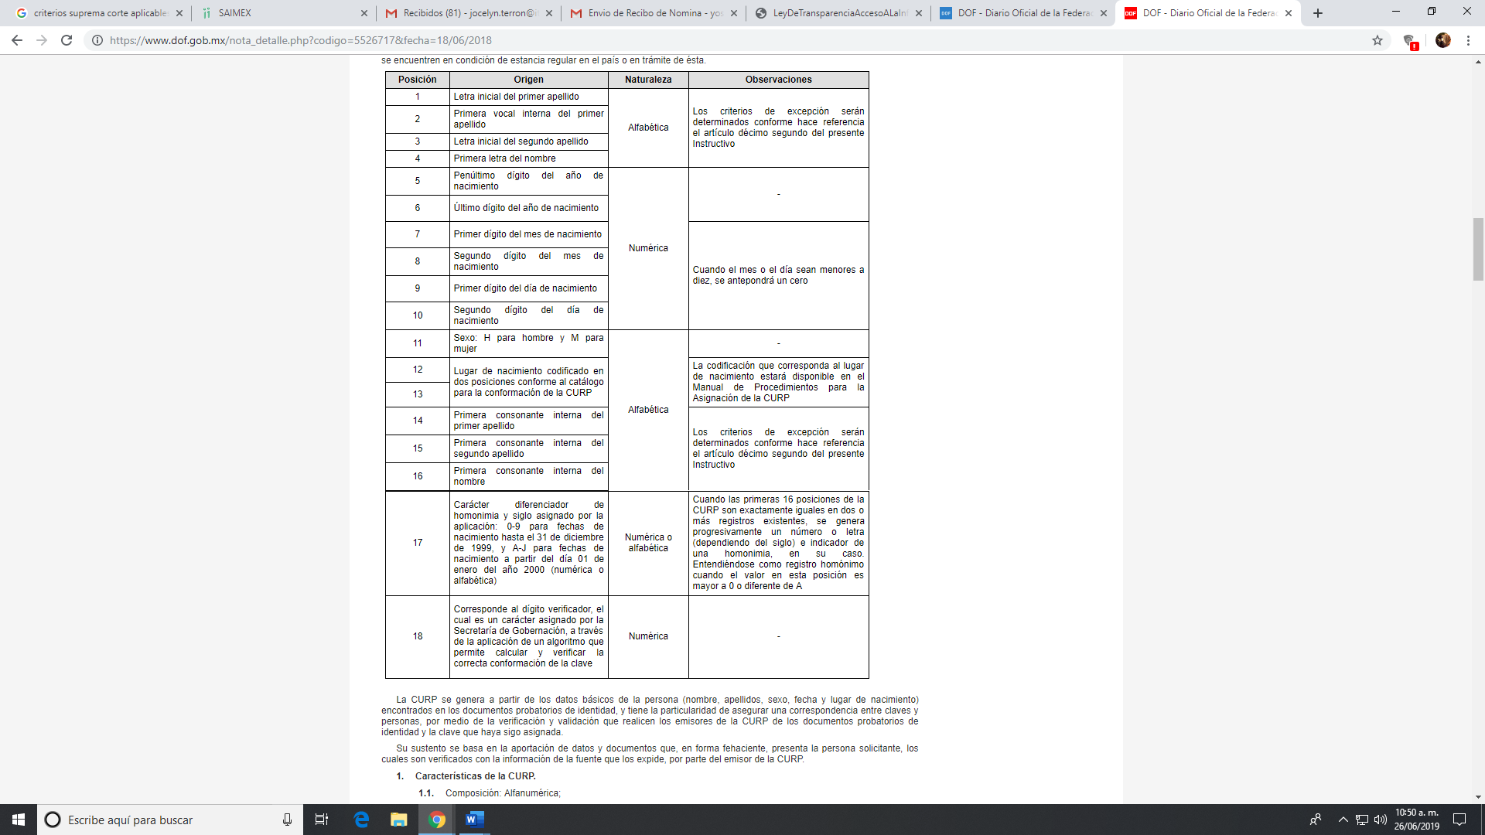

- Es entonces que a partir de los datos básicos de la persona (nombre, apellido, sexo, fecha y lugar de nacimiento) encontrados en los documentos probatorios de identidad es que se genera la CURP, la cual tiene la particularidad de asegurar una correspondencia entre claves y personas.

- Entre las características de la CURP, se encuentra:

Composición. Alfanumérica.
Longitud. 18 caracteres.
Naturaleza. Biunívoca.
Universalidad. Se asigna a todas las personas que conforman la población.
Verificabilidad. En su estructura existen elementos que permiten comprobar si fue conformada correctamente o no, así como fecha de nacimiento, sexo, identificad federativa de nacimiento y las primeras composiciones de la clave, conformadas por la letra inicial y primera vocal interna del primer apellido, la letra inicial del segundo apellido y la primera letra del nombre.

- Del mismo modo, los Lineamientos en comento señalan en su artículo Décimo Tercero, “Manejo de la Información que la información contenida en la Base de Datos Nacional de la Clave Única de Registro de Población (BNDCURP), tiene carácter de confidencial, por lo que su tratamiento debe ser acorde con la legislación aplicable y vigente en materia de transparencia y acceso a la información pública, y protección de datos personales.

- Es entonces que, de lo anterior, se desprende que la Clave Única de Registro de Población es un dato personal confidencial, ya que por sí releva información personal de su titular, y su exposición únicamente vulneraría la esfera privada del mismo, aunado a que no guarda relación con el desempeño profesional o laboral de un individuo ni con el ejercicio de recursos públicos.

- Ante ello, resulta aplicable el Criterio 18/17 emitido por el Instituto Nacional de Transparencia, Acceso a la Información y Protección de Datos Personales, que a la literalidad señala:

“Clave Única de Registro de Población (CURP). La Clave Única de Registro de Población se integra por datos personales que sólo conciernen al particular titular de la misma, como lo son su nombre, apellidos, fecha de nacimiento, lugar de nacimiento y sexo. Dichos datos, constituyen información que distingue plenamente a una persona física del resto de los habitantes del país, por lo que la CURP está considerada como información confidencial.” […]

c) De la Clave de identificación del Instituto de Seguridad Social del Estado de México y Municipios.

- El Instituto de Seguridad Social del Estado de México y Municipios (ISSEMYM), es un organismo público descentralizo, con personalidad jurídica y órganos de gobierno propios, el cual otorgará las prestaciones y servicios que establece la Ley de Seguridad Social para los Servidores Públicos del Estado de México y Municipios.

- El artículo 9 de la Ley citada en el párrafo anterior, señala que el Instituto expedirá a los derechohabientes documento de identificación para facilitarles el acceso a las prestaciones que les corresponden conforme a Ley, dicho medio de identificación se materializa a través de una credencial expedida por el Instituto a sus derechohabientes, la cual será de naturaleza personal e intransferible y la cual deberá ser presentada siempre que se requiera un servicio de salud y demás prestaciones que brinda el organismo.

- Entre los elementos que integra la credencial expedida se encuentra la Clave ISSEMyM, la cual permite identificar al servidor público que actualmente labora o laboró en alguna institución pública y que tenga vigente su derecho a recibir las prestaciones.

- Como se advierte, este número asignado a los derechohabientes en un dato personal que permite la identificación de la persona que goza de las prestaciones que otorga la Institución y de qué prestaciones ha hecho uso. Es de destacar, que el Derecho de Seguridad Social es un derecho conferido a los trabajadores, cuyo objetivo es garantizar la salud, la asistencia médica, la protección de los medios de subsistencia y los servicios sociales necesarios, áreas que pertenecen a la esfera privada del individuo y que, su exposición no abona a la transparencia ni rendición de cuentas o el correcto ejercicio de las funciones desempeñadas por los servidores públicos, por el contrario su exhibición si provoca una transgresión a la vida pública e intimidad de la persona.

d) Préstamos o descuentos de carácter personal.

- Para entender los límites y alcances de esta restricción, es oportuno traer a colación lo establecido por el artículo 84 de la Ley del Trabajo de los Servidores Públicos del Estado y Municipios, el cual señala que:

“ARTÍCULO 84. Sólo podrán hacerse retenciones, descuentos o deducciones al sueldo de los servidores públicos por concepto de:
I. Gravámenes fiscales relacionados con el sueldo;
II. Deudas contraídas con las instituciones públicas o dependencias por concepto de anticipos de sueldo, pagos hechos con exceso, errores o pérdidas debidamente comprobados;
III. Cuotas sindicales;
IV. Cuotas de aportación a fondos para la constitución de cooperativas y de cajas de ahorro, siempre que el servidor público hubiese manifestado previamente, de manera expresa, su conformidad;
V. Descuentos ordenados por el Instituto de Seguridad Social del Estado de México y Municipios, con motivo de cuotas y obligaciones contraídas con éste por los servidores públicos;
VI. Obligaciones a cargo del servidor público con las que haya consentido, derivadas de la adquisición o del uso de habitaciones consideradas como de interés social;
VII. Faltas de puntualidad o de asistencia injustificadas;
VIII. Pensiones alimenticias ordenadas por la autoridad judicial; o
IX. Cualquier otro convenido con instituciones de servicios y aceptado por el servidor público.

El monto total de las retenciones, descuentos o deducciones no podrá exceder del 30% de la remuneración total, excepto en los casos a que se refieren las fracciones IV, V y VI de este artículo, en que podrán ser de hasta el 50%, salvo en los casos en que se demuestre que el crédito se concedió con base en los ingresos familiares para hacer posible el derecho constitucional a una vivienda digna, o se refieran a lo establecido en la fracción VIII de este artículo, en que se ajustará a lo determinado por la autoridad judicial.”

- Como se observa, la Ley en mérito establece claramente cuáles son los descuentos o gravámenes que se relacionan con las obligaciones adquiridas como servidores públicos y aquellos que únicamente inciden en su vida privada. De este modo, los descuentos que no se relacionen con el gasto público o con el ejercicio de sus funciones, es información de carácter confidencial.

- Por lo anteriormente expuesto y fundado, este ÓRGANO GARANTE emite los siguientes:

R E S O L U T I V O S
PRIMERO. Resultan parcialmente fundadas las razones o motivos de inconformidad hechos valer en los recursos de revisión 02038/INFOEM/IP/RR/2020, 02040/INFOEM/IP/RR/2020 y 02042/INFOEM/IP/RR/2020 en términos de los Considerandos CUARTO y QUINTO de la presente resolución.

SEGUNDO. Se MODIFICAN las respuestas emitidas por el Ayuntamiento de Ozumba a las solicitudes de información 00208/OZUMBA/IP/2020, 00209/OZUMBA/IP/2020 y 00211/OZUMBA/IP/2020 y se ORDENA entregar vía Sistema de Acceso a la Información Mexiquense (SAIMEX), en versión pública de ser procedente, los documentos donde conste la siguiente información:
- Nómina de los servidores públicos adscritos a la secretaria particular de la primera quincena del mes de febrero de dos mil veinte.
- Nómina de los servidores públicos adscritos a la casa de cultura del uno (01) enero al quince (15) de septiembre de dos mil diecinueve;
- Nómina de los servidores públicos adscritos a la sindicatura del uno (01) de enero del dos mil diecinueve al veintiuno (21) de febrero de dos mil veinte;
- Funciones de los servidores públicos adscritos la casa de cultura del uno (01) de enero al quince (15) de septiembre de dos mil diecinueve; y
- Gastos erogados por la sindicatura municipal del uno (01) de enero de dos mil diecinueve al veintiuno (21) de febrero de dos mil veinte.
Para efectos de lo anterior, se deberá emitir el Acuerdo del Comité de Transparencia en términos de los artículos 49, fracción VIII y 132, fracción II de la Ley de Transparencia y Acceso a la Información Pública del Estado de México y Municipios, en el que funde y motive las razones sobre los datos que se supriman o eliminen dentro del soporte documental respectivo objeto de las versiones públicas que se formulen y se ponga a disposición del RECURRENTE.
TERCERO. Notifíquese al Titular de la Unidad de Transparencia del SUJETO OBLIGADO, para que conforme a los artículos 186 último párrafo, 189 párrafo segundo y 199 de la Ley de Transparencia y Acceso a la Información Pública del Estado de México y Municipios, vigente, dé cumplimiento a lo ordenado dentro del plazo de diez días hábiles, debiendo rendir a este Instituto el informe de cumplimiento de la resolución en un plazo de tres días hábiles posteriores.
CUARTO. Notifíquese a ----------------------------------- la presente resolución.
QUINTO. Se hace del conocimiento de -------------------------------- que, de conformidad con lo establecido en el artículo 196 de la Ley de Transparencia y Acceso a la Información Pública del Estado de México y Municipios, en caso de que considere que la resolución le cause algún perjuicio podrá impugnarla vía juicio de amparo en los términos de las leyes aplicables.
SEXTO.Con fundamento en el artículo 198 de la Ley de Transparencia y Acceso a la Información Pública del Estado de México y Municipios, se apercibe al SUJETO OBLIGADO de que, en caso de incumplimiento total o parcial de la presente resolución, se actuará de conformidad con lo dispuesto en los artículos 213, 214, 215, 216 y 217 de la ley en cita.

ASÍ LO RESUELVE, POR UNANIMIDAD DE VOTOS, EL PLENO DEL INSTITUTO DE TRANSPARENCIA, ACCESO A LA INFORMACIÓN PÚBLICA Y PROTECCIÓN DE DATOS PERSONALES DEL ESTADO DE MÉXICO Y MUNICIPIOS, CONFORMADO POR LOS COMISIONADOS ZULEMA MARTÍNEZ SÁNCHEZ; EVA ABAID YAPUR; JOSÉ GUADALUPE LUNA HERNÁNDEZ; JAVIER MARTÍNEZ CRUZ Y LUIS GUSTAVO PARRA NORIEGA; EN LA VIGÉSIMA SEGUNDA SESIÓN ORDINARIA CELEBRADA EL DÍA CATORCE (14) DE OCTUBRE DE DOS MIL VEINTE, ANTE EL SECRETARIO TÉCNICO DEL PLENO ALEXIS TAPIA RAMÍREZ.

Zulema Martínez Sánchez
Comisionada Presidenta
(RÚBRICA)

Eva Abaid Yapur  Comisionada  (RÚBRICA) | José Guadalupe Luna Hernández  Comisionado  (RÚBRICA)
Javier Martínez Cruz  Comisionado  (RÚBRICA) | Luis Gustavo Parra Noriega  Comisionado  (RÚBRICA)
Alexis Tapia Ramírez
Secretario Técnico del Pleno
(RÚBRICA)

Esta hoja corresponde a la resolución de fecha catorce (14) de octubre de dos mil veinte, emitida en el recurso de revisión 02038/INFOEM/IP/RR/2020 y acumulados.

Emitidos por este Instituto y publicados en el Periódico Oficial del Gobierno del Estado de México “Gaceta del Gobierno” en fecha treinta de octubre de dos mil ocho.
Para garantizar el Derecho de Acceso a la Información Pública en recursos de revisión en los que la solicitud inicial, el acto impugnado o los motivos de inconformidad son abundantes o complejos, el órgano garante puede adoptar instrumentos de exposición que sistematicen todos los elementos. Criterio utilizado en las resoluciones 01863/INFOEM/IP/RR/2015, 00048/INFOEM/IP/RR/2016 y acumulados
Consultable en la foja 234 de los Lineamientos para la Entrega del Informe Mensual Municipal 2019.

